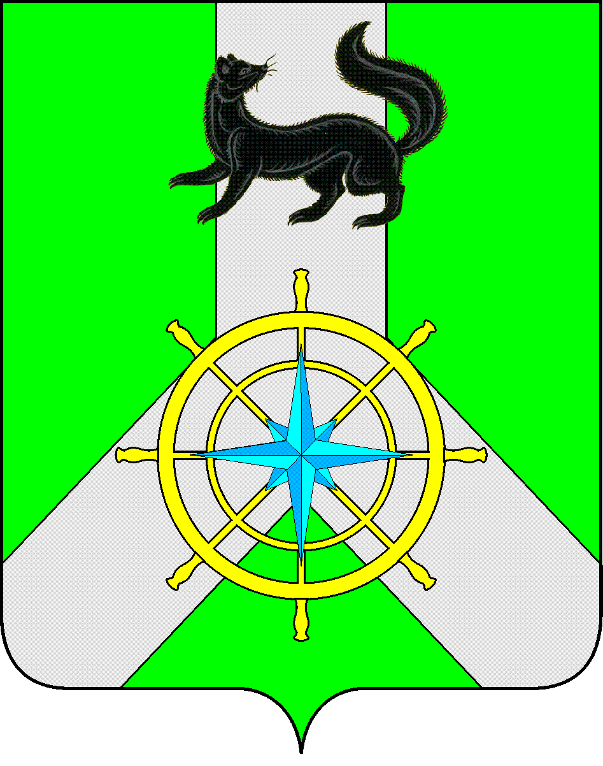
Р О С С И Й С К А Я Ф Е Д Е Р А Ц И Я
И Р К У Т С К А Я О Б Л А С Т Ь
К И Р Е Н С К И Й М У Н И Ц И П А Л Ь Н Ы Й Р А Й О Н
Д У М А
РЕШЕНИЕ №59/6

29 апреля 2020 г. | г. Киренск

Об информации администрации Киренского муниципального района о летней занятости, отдыху и оздоровлению детей и подростков в 2020 году

В соответствии с Федеральным законом «Об образовании в Российской Федерации» от 29.12.2012 г. № 273 – ФЗ, «Об общих принципах организации местного самоуправления в Российской Федерации» от 06.10.2003 г. № 131 – ФЗ, руководствуясь ст.ст. 25, 54 Устава муниципального образования Киренский район, заслушав информацию администрации Киренского муниципального района о летней занятости, отдыху и оздоровлению детей и подростков в 2020 году,

ДУМА РЕШИЛА:

- Информацию администрации Киренского муниципального района о летней занятости, отдыху и оздоровлению детей и подростков в 2020 году принять к сведению.
- Решение подлежит размещению на официальном сайте администрации Киренского муниципального района www.kirenskrn.irkobl.ru в разделе «Дума Киренского района».
- Решение вступает в действие со дня подписания.

Председатель Думы
Киренского муниципального района О.Н.Аксаментова

